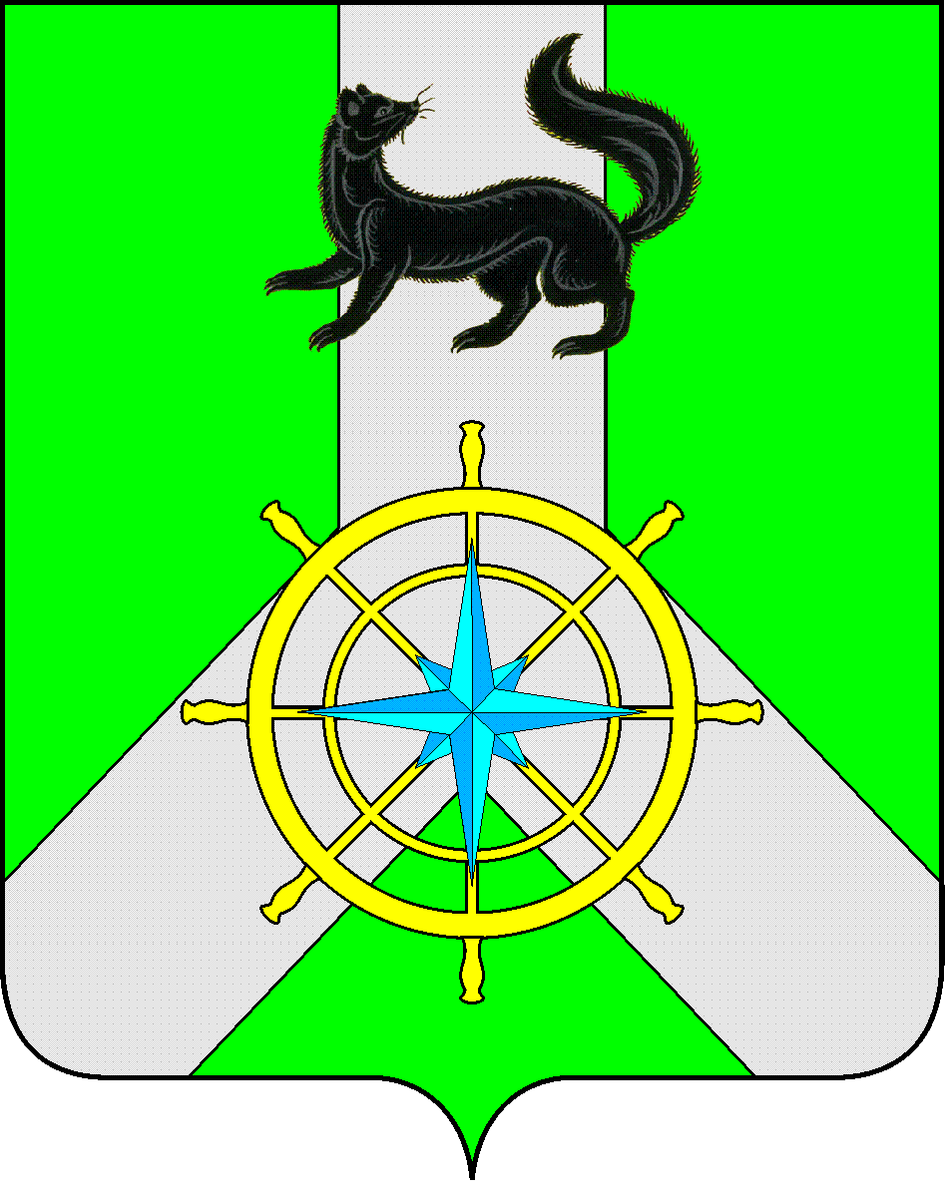
Р О С С И Й С К А Я Ф Е Д Е Р А Ц И Я

И Р К У Т С К А Я О Б Л А С Т Ь

К И Р Е Н С К И Й М У Н И Ц И П А Л Ь Н Ы Й Р А Й О Н

А Д М И Н И С Т Р А Ц И Я

П О С Т А Н О В Л Е Н И Е

от 04 мая 2017 г. |  | № 243
 | г.Киренск

О создании комиссии по социально-бытовому устройству жителей п.Бубновка Киренского района, пострадавших в результате пожара 28.04.2017 года

В целях защиты прав и интересов граждан, пострадавших в результате пожара в п.Бубновка Киренского района 28.04.2017 года, руководствуясь Постановлением администрации Киренского муниципального района от 28 апреля 2017 года № 232 «О введении режима функционирования «Чрезвычайная ситуация» на территории Бубновского муниципального образования»,

ПОСТАНОВЛЯЕТ:
- Утвердить состав комиссии по социально-бытовому устройству жителей п.Бубновка Киренского района, пострадавших в результате пожара 28.04.2017 года, приложение № 1.
- Контроль за исполнением настоящего Постановления возложить на первого заместителя мэра – председателя комитета по социальной политике администрации Киренского муниципального района Лещинского С.Ю.
- Настоящее постановление разместить на официальном сайте администрации Киренского муниципального района: http:kirenskrn.irkobl.ru.

Мэр района К.В. Свистелин

Подготовил:
Кармадонова А.С.

СОГЛАСОВАНО:

Правовой отдел И.С.Чернина

Приложение 1
к постановлению администрации Киренского муниципального района
от 04.05.2017г. № 243

СОСТАВ
комиссии по социально-бытовому устройству жителей п.Бубновка Киренского района, пострадавших в результате пожара 28.04.2017 года

Лещинский Сергей Юрьевич | - | первый заместитель мэра - председатель комитета по социальной политике администрации Киренского муниципального района, председатель комиссии
Вициамов Александр Владимирович | - | заместитель мэра – председатель комитета по имуществу и ЖКХ, заместитель председателя комиссии
Кармадонова Анастасия Сергеевна | - | главный специалист по социальным вопросам и связям с общественностью администрации Киренского муниципального района, секретарь комиссии.

Члены комиссии:

Ткаченко Дмитрий Михайлович | - | Председатель Думы Киренского муниципального района
Чернина Ирина Сергеевна | - | Консультант по правовым вопросам администрации Киренского муниципального района
Килячкова Светлана Александровна | - | Председатель контрольно-счетной палаты
Таюрская Анна Валерьевна | - | Директор ОГКУ «Управление социальной защиты населения по Киренскому району»
Оконешникова Наталья Викторовна | - | Начальник Управления Пенсионного фонда РФ в Киренском районе Иркутской области
Залуцкий Евгений Витальевич | - | Начальник отдела по ГО и ЧС – Начальник ЕДДС
Уваровский Павел Александрович | - | Глава Бубновского муниципального образования
Стрелкова Любовь Петровна | - | Начальник управления образования администрации Киренского муниципального района
Рогачков Сергей Александрович | - | Начальник МО МВД России «Киренский» (по согласованию)
Малков Дмитрий Анатольевич | - | Начальник ПСЧ № 39 ФГКУ«14 ОФПС по Иркутской области» (по согласованию)

